VOLUMES D’UNE PYRAMIDE ET D’UN CÔNE DE REVOLUTION

- Volume d’une Pyramide ou d’un Cône

Le volume V d’une pyramide ou d’un cône de révolution est égal au tiers du produit de l’aire de sa base (B) par sa hauteur (h).
…………………………………………………
……………………………………………………………-
$$V=\frac{B×h}{3}$$

Autrement dit : le volume d’une pyramide ou d’un cône de révolution est égal au tiers du volume du prisme droit ou du cylindre de révolution de même base et même hauteur.

Applications

Calculons le volume d’un cône de révolution tel que sa hauteur mesure 6 cm et tel que sa base soit un disque de rayon 2 cm :
………………………………………………………………………………………………………
………………………………………………………………………………………………………
………………………………………………………………………………………………………
………………………………………………………………………………………………………
………………………………………………………………………………………………………
………………………………………………………………………………………………………

- Calculons le volume d’une pyramide telle que sa hauteur mesure 12 mm et telle que sa base soit un rectangle de 7mm de longueur sur 5mm de largeur :
………………………………………………………………………………………………………
………………………………………………………………………………………………………
………………………………………………………………………………………………………
………………………………………………………………………………………………………
………………………………………………………………………………………………………
………………………………………………………………………………………………………

Patrons d’UNE PYRAMIDE ET D’UN CÔNE DE REVOLUTION

- Pyramide : Une pyramide est un solide qui possède :

- Une base qui est un polygone ;
- Des faces latérales triangulaires qui ont un sommet commun : le sommet de la pyramide.
La hauteur d'une pyramide est la distance entre le sommet et la base de la pyramide.

Exemples :
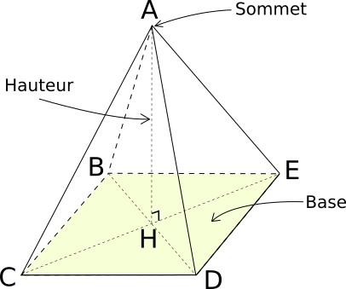  Pyramide à base carrée | 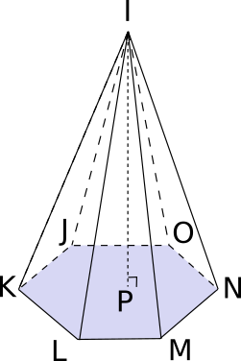  Pyramide à base hexagonale | Cas particulier : Une pyramide dont la base est un triangle est un tétraèdre.  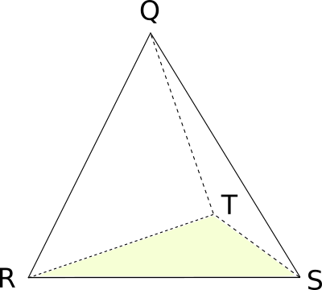

- Patron d'une pyramide
Le patron d'une pyramide est formé de sa base et des faces latérales triangulaires.
Exemples :
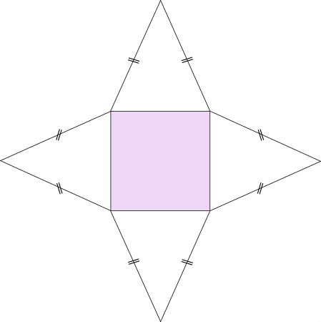  Patron d'une pyramide à base carrée | 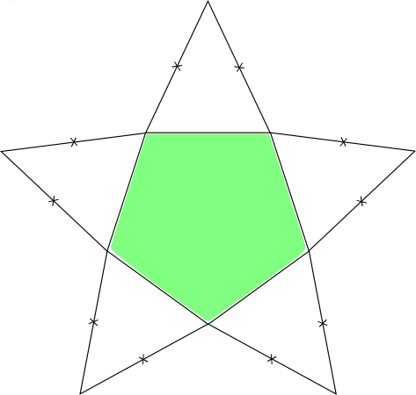  Patron d'une pyramide à base pentagonale

- Cône de révolution
Un cône de révolution est le solide obtenu en faisant tourner un triangle rectangle autour de l'un de ses côtés droits.
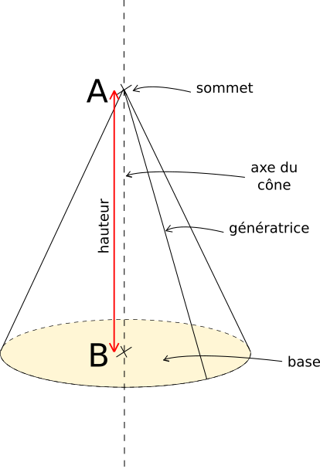 | Un cône de révolution possède :  - Une base qui est un disque ;  - Une surface latérale ;  - Un sommet .  L'axe du cône est la droite qui passe par le centre de la base et le sommet de la pyramide.  La hauteur du cône est la distance séparant le centre de la base et le sommet de la pyramide.
- Patron d'un cône de révolution
Le patron d'un cône de révolution est formé d'un disque (la base) et d'une portion de disque. Le rayon de la portion de disque est égal à la longueur d'une génératrice.
La longueur de l'arc de cercle est égale au périmètre du disque de la base.

Exemple : Tracer le patron d'un cône de révolution de rayon 3 cm et de hauteur 4 cm.

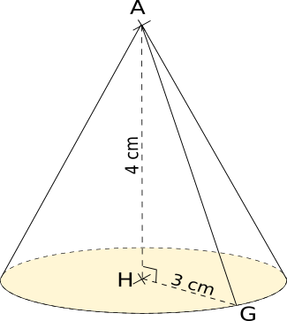 | 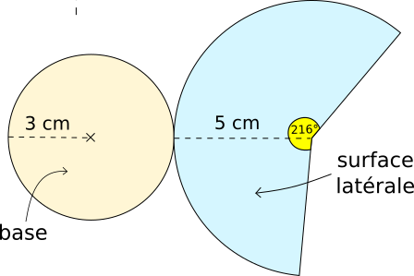
Pour déterminer la longueur du rayon de la surface latérale, il faut calculer la longueur d'une génératrice. ………………………………………………………………………………………………………………
………………………………………………………………………………………………………………………………………………………………………………………………………………………………
………………………………………………………………………………………………………………
Le rayon de la portion de disque représentant la surface latérale est égal à 5 cm.
Pour déterminer l'angle de la portion de disque, on utilise un tableau de proportionnalité pour que le périmètre de l'arc de cercle soit égal au périmètre du disque de la base.
Rappel : Périmètre d’un cercle
$$P=2×π×r$$
Angle (en°) | ………… | …………
Périmètre de l'arc de cercle | ………… | …………

……………………………………………………………………………………………………………
PYRAMIDE ET CÔNE DE REVOLUTION : perspective cavalière

- Pyramide
Pour représenter une pyramide en perspective cavalière, une méthode relativement simple est de tracer la base puis de placer le sommet de la pyramide ; ensuite on trace les arêtes latérales.

- Un tétraèdre
- On trace le triangle et on place le sommet.
- On trace les arêtes latérales, en trait plein ou en pointillé selon que les faces sont visibles ou cachées.
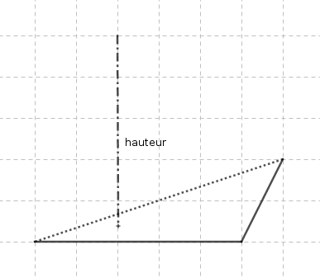 | 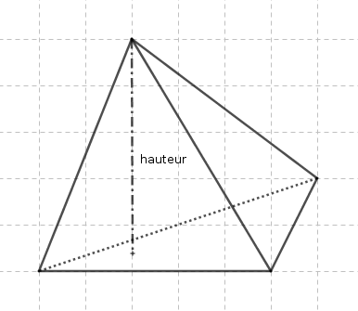

- On peut faire en sorte que la hauteur soit une arête, comme dans l’exemple suivant :
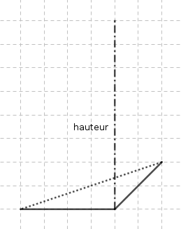 | 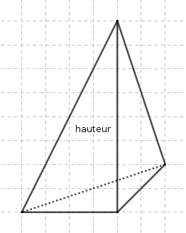

- Si la base est un triangle équilatéral, et si le pied de la hauteur est le centre du triangle équilatéral, on obtient un tétraèdre régulier, comme dans l’exemple suivant :
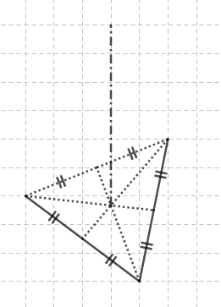 | 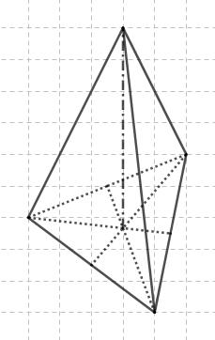
- Une pyramide à base carrée ou rectangulaire
Dans le cas d’une base carrée, si le pied de la hauteur est le centre du carré, on obtient une pyramide régulière.
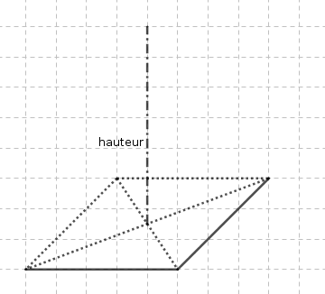 | 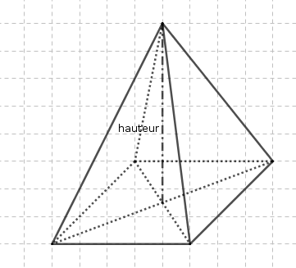

- Si on prend une base rectangulaire non carrée, on n’obtient plus une pyramide régulière, même si le pied de la hauteur est le centre du rectangle :
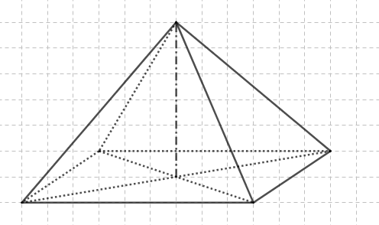 | On peut aussi faire en sorte que la hauteur soit une arête :  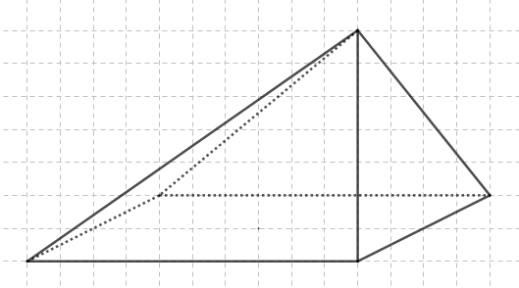

- Cône de révolution

Pour représenter un cône de révolution en perspective cavalière, on construit la base en pointillés (le disque est représenté par un ovale en perspective cavalière avec le diamètre en vrai grandeur) puis on trace la hauteur, toujours en pointillés. On relie alors la base à l’extrémité de la hauteur en trait plein puis on repasse en trait plein tout ce qui est visible.

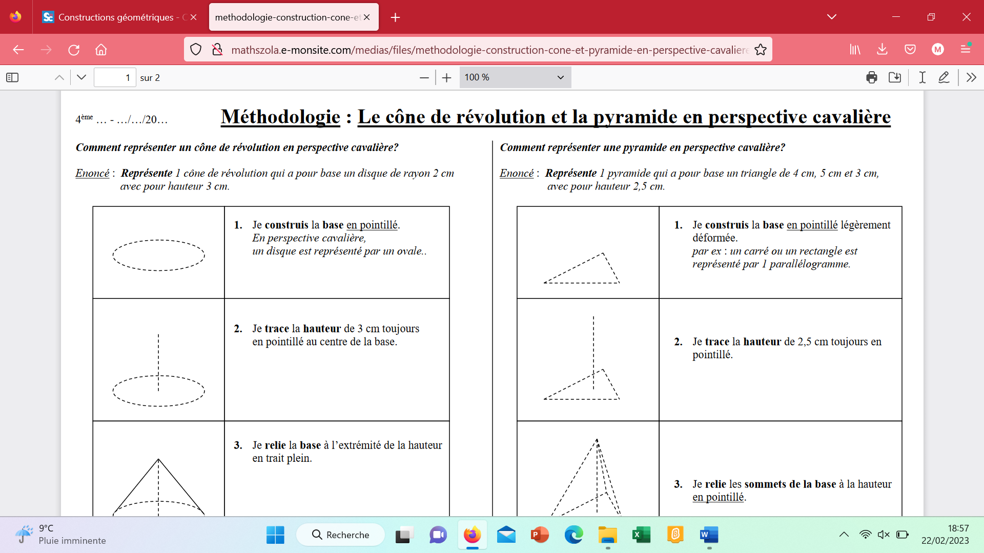 |  | 